8公埼理第115号
令和8年8月17日
会員各位
公益社団法人 埼玉県理学療法士会
会 長 水田 宗達
東部ブロック理事 榎本 隆
南エリア長 髙橋 建生
（公文書番号にて公印省略）

東部ブロック南エリア主催
令和８年度東部ブロック南エリア第1回研修会のお知らせ
「ボバース概念と姿勢制御」
取得可能ポイント
・登録理学療法士更新ポイント カリキュラムコード：54 神経・筋機能制御 1.5ポイント
もしくは認定・専門理学療法士更新1.5ポイント
拝啓
会員の皆様におかれましては益々ご活躍のことと存じます。この度、令和8年度東部ブロック南エリア第1回研修会を下記のように開催致します。
講師にRehabilitation S. Studioの大槻暁先生（神経専門理学療法士・脳卒中認定理学療法士）をお招きして「ボバース概念と姿勢制御」をテーマに研修会を企画いたしました。大槻先生は国際ボバース講習会講師会認定基礎講習会指導者としてリハビリ専門職に対してボバースコンセプトを中心とした講習会を開催しております。本研修ではボバース概念の知識や経験がなくても理解できる内容となっており、中枢疾患だけでなく整形外科や高齢者リハビリテーションなど、幅広い臨床場面で役立つ姿勢制御の視点を身につけることができます。
新たな知識を学ぶことが出来る貴重な機会となりますので、ぜひ皆様奮ってご参加頂きますよう宜しくお願い申し上げます。
敬具
記
１）研修会名： 公益社団法人埼玉県理学療法士会 令和8年度東部ブロック南エリア第1回研修会
２）日時： 令和8年9月8日（火） 19：00～20：30（受付開始18:30～）
３）場所： 医療法人社団協友会 八潮中央総合病院 ２F リハビリテーション室
４）定員： 30名
５）テ ― マ ： 「ボバース概念と姿勢制御」
６）内 容： ボバース概念をベースに「姿勢制御」をテーマとして、臨床で活用できる評価や介入の考え方
７）講 師： 大槻 暁 氏（Rehabilitation S. Studio）
８）対 象： 当会会員、他都道府県士会会員、非会員及び養成校学生
９）参 加 費： 埼玉県理学療法士会会員・養成校学生 無料
他都道府県士会会員 1,000 円、上記以外は 5,000 円（12.参加費についてを参照）
10）生涯学習単位：登録理学療法士更新ポイント カリキュラムコード54 神経・筋機能制御 1.5ポイントもしくは認定・専門理学療法士更新1.5ポイントが付与されます。申し込み後の変更はできません。 この単位は日本理学療法士協会マイページ上に自動的に反映されます（数日～ 2 か月程度かかることがあります）。また、開始時間より10 分以上遅刻した方、途中 退出された方は単位を付与しませんのでご了承ください。

11）申込方法：下記のURLもしくはQRコードから申し込み頂けます。
https://docs.google.com/forms/d/e/1FAIpQLSdVVmJs9VYTVNNDIHy3c_GYvcxiuMAZ0_T5h7e7pBxNboZj-Q/viewform?usp=header
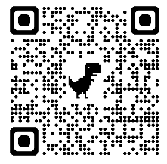
12）参加費について（該当者のみ）
現地での集金となりますので該当者は、当日参加費を持参ください。
13）申し込み〆切：令和8年9月1日（火）まで
＊定員になり次第、受付終了とさせていただきます。
＊研修会申込み後にキャンセルされる場合、早急に下記の問い合わせ先へご連絡下さい。
＊無断キャンセルの場合は、今後の当士会主催研修会の参加制限させていただく場合
がございます。
14）問い合わせ：※申し込み先ではございません
件名は「東部ブロック南エリア第1回研修会について」として下さい。
問い合わせメールアドレス：saitamaken.minamiarea.pt@gmail.com
15）注意事項
◆ 開始10分以降に入室された方は生涯学習ポイントを付与いたしません。
◆ 研修内での録画・録音等は、講演者の著作権保護のため禁止させて頂きます。
◆ 研修会の動画や写真、資料が SNS やその他インターネット上に配信もしくは受講者以外に渡ったこ
とが確認された場合、受講者全員の単位・ポイント付与を失効させていただきます。
- その他申し込みにあたっては、当会が定める研修会参加規約の内容を確認し、その内容に同意したものとします。
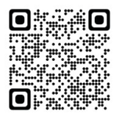
https://seminar.saitama-pt.or.jp/terms-of-participation/

16）アクセス
【所在地】 〒340-0814 埼玉県八潮市南川崎845
【電車でお越しの場合】つくばエクスプレス 八潮駅より徒歩約12分
【お車でお越しの場合】首都高速 八潮インターより約5分
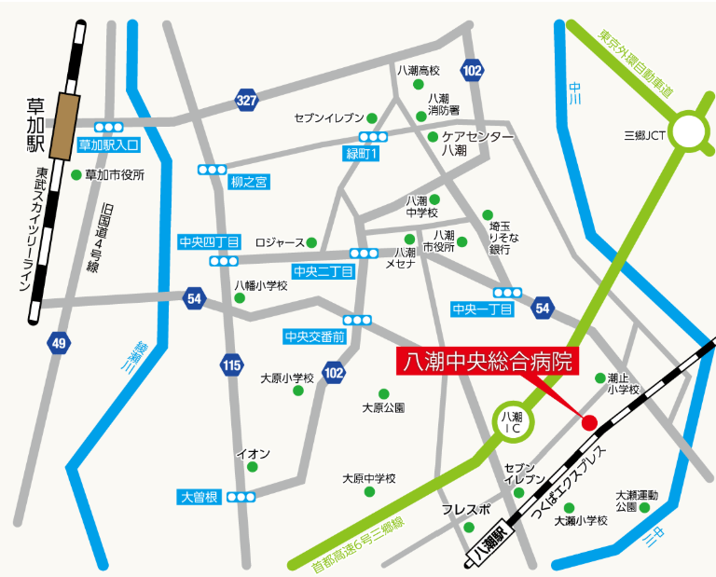
- 駐車場は台数に限りがございますので、なるべく公共交通機関のご利用をお願いいたします。
以上

